СПОРТИВНОЕ РАЗВЛЕЧЕНИЕ «ЗИМНИЕ ЗАБАВЫ ДЛЯ НАШЕГО ЗДОРОВЬЯ» В РАЗНОВОЗРАСТНОЙ ГРУППЕ «СОЛНЫШКО»
Цель: показать детям привлекательность зимнего времени года, развивать интерес к зимним видам спорта посредствам эстафет и конкурсов, укрепление здоровья детей, совершенствование физических качеств.
Задачи:
Образовательные: закрепить представления детей о признаках зимы; совершенствовать двигательные умения и навыки при выполнении детьми различных упражнений и заданий.
Развивающие: развивать ловкость, координацию движений, внимание; способствовать оздоровлению организма детей посредством выполнения различных видов физических упражнений на свежем воздухе; развитие коммуникации.
Воспитательные: воспитывать командный дух; продолжать прививать детям интерес к физической культуре, играм, забавам; воспитывать доброжелательное отношение детей друг к другу.
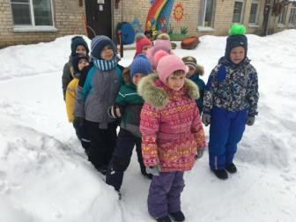
Построение команд
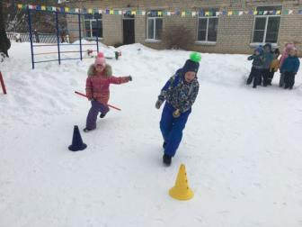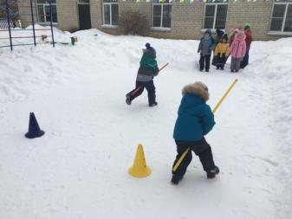
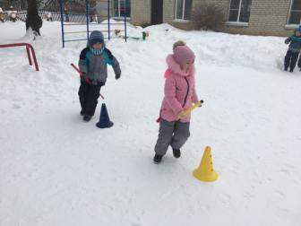
Эстафета «Наездники»
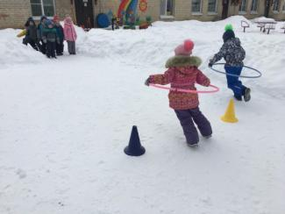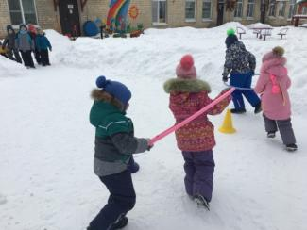
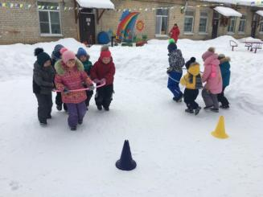
Эстафета «Автобус»
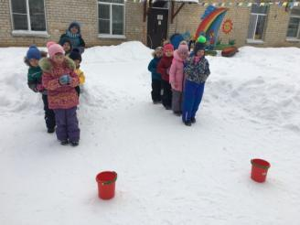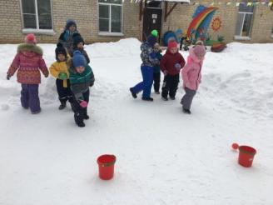
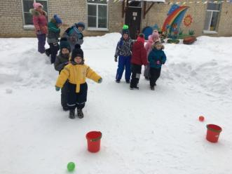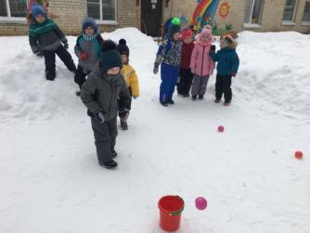
Эстафета «Попади в цель»
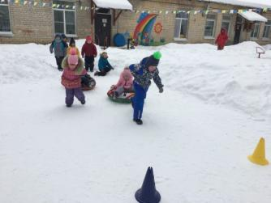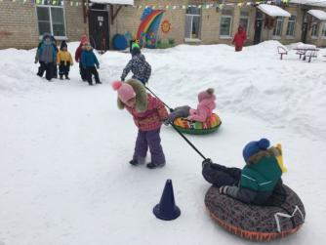
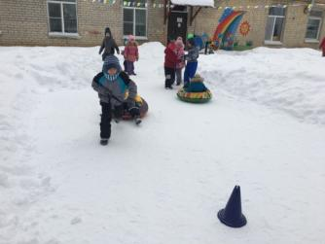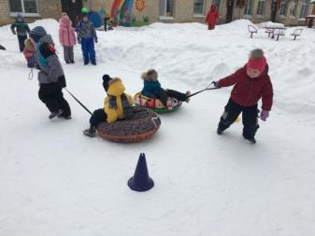
Эстафета «Прокати друга»
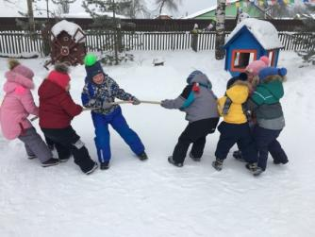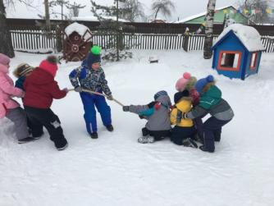
Перетягивание каната

